Нужно:  
Есть 3 excel-файла с данными в архиве. нужно:

1. Записать все 3 файла в один новый общий на одной страницу

**Прочитать 3 файла -> записываем в массивы. Записываем массивы в один файл**

1. Записать каждый файл на разную страницу(поищите самостоятельно как активировать или записывать данные в разные страницы в openpyxl) в один новый общий
2. Реализовать декоратор, который превращает в функции на входе, текстовые строки в нижний регистр.  
     
   Было:

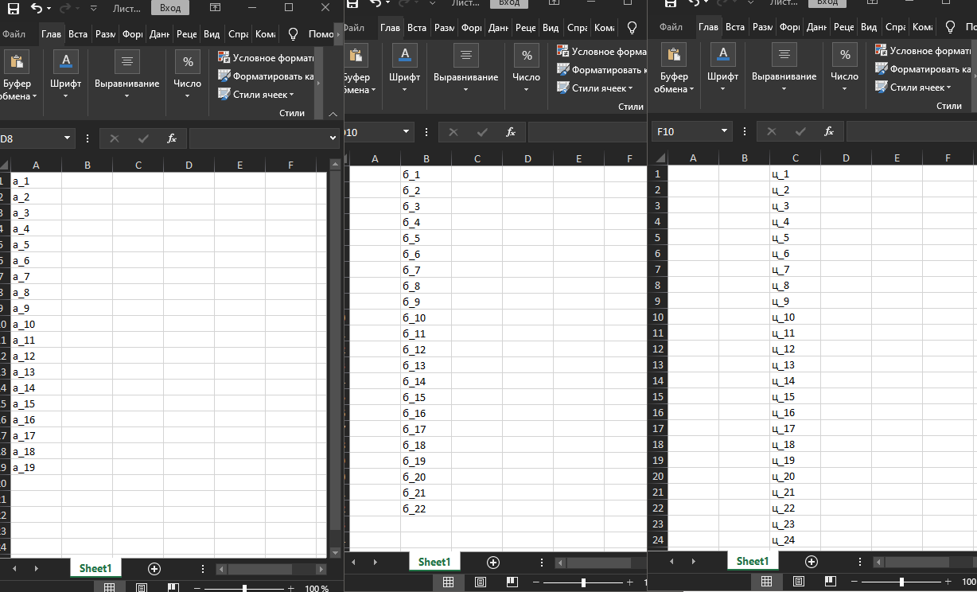

Стало:

